Artículo 1. Información de la prueba: La Asociación Deportiva de Almaraz con el patrocinio y colaboración del El Excmo. Ayuntamiento de Almaraz organizarán la XVIII Carrera de Navidad de Almaraz el próximo 18 de Diciembre.
Artículo 2. Circuito: Las pruebas se celebrarán sobre circuitos cerrados al tráfico mientras éstas se desarrollen, vigilado por Policía Local, Protección Civil y Voluntariado y debidamente señalizado. El recorrido de las pruebas está ubicado en el casco urbano de la localidad con salida y meta en la Plaza de España junto a la Casa Consistorial del Ayuntamiento de Almaraz (Cáceres). El circuito de la carrera de 8.000 mts. es mixto, el cual discurre por asfalto y caminos públicos que circunvalan la parte norte-este de Almaraz, en buen estado y al que habrá que dar dos vueltas.
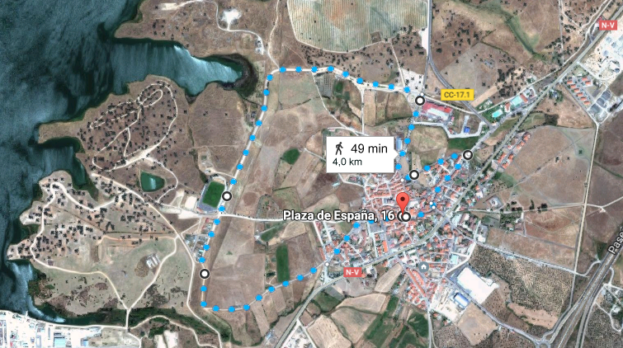
Artículo 3. Participantes: Podrán participar atletas federados o no. Pueden participar atletas extranjeros residentes en Extremadura si lo justifican con permiso de residencia o de trabajo y atletas portugueses siempre que no hayan sido internacionales con Portugal en los últimos 5 años.
Artículo 4. Horarios, categorías masculinas-femeninas y distancias:
10.30 | CHUPETINES | >200 MTS. | 2.012 y posterior | < 5 años
10.40 | PREBENJAMINES | 200 MTS. | 2.011/2.009 | 5 a 7 años
10.50 | BENJAMIN | 500 MTS | 2.007/2.008 | 8 a 9 años
11.00 | ALEVIN | 1.000 MTS. | 2.005/2.006 | 10 a 11 años
11.20 | INFANTIL | 2.000 MTS. | 2.003/2.004 | 12 a 13 años
11.40 | CADETES | 4.000 MTS. | 2.001/2.002 | 14 a 15 años
12.00 | JUVENIL | 8.000 TS. | 1.999/2.000 | 16 a 17 años
12.00 | ABSTOLUTA | 8.000 TS. | 1.997/1.982 | 18 a 34 años
12.00 | VETERANOS “A” | 8.000 TS. | 1.981/1.976 | 35 a 40 años
12.00 | VETERANOS “B” | 8.000 TS. | 1.975/1.971 | 40 a 45 años
12.00 | VETERANOS “C” | 8.000 TS. | 1.970/1.961 | 45 a 55 años
12.00 | VETERANOS “D” | 8.000 TS. | 1.960/anteriores | Más de 55 años

Artículo 5.Inscripciones: Podrán realizarse con fecha límite el viernes 16 de Diciembre a las 14:00 horas en el teléfono 927 54 44 54 ó FAX 927 54 41 75 de la Casa de la Cultura del Ayuntamiento de Almaraz (Cáceres) en horario de mañana de 9:00 a 14:00 h. También se podrán enviar por correo electrónico a la dirección deportes@ayto-almaraz.com y el mismo día de la carrera en la mesa de recogida de dorsales hasta una hora antes del comienzo de cada prueba.
Las Categorías de Absoluta y Vetaran@s deberán abonar una cuota de inscripción de 5 €. que podrá realizarse a la recogida del dorsal y que dará opción a los trofeos, premios en metálico para la general de carrera y otros obsequios.
Artículo 6. Recogida de Dorsales: Podrán recogerse en la Mesa de inscripciones ubicada en la Plaza de España de Almaraz, próximo a la Línea de Salida y Meta, hasta medio hora antes de cada una de las pruebas.
Artículo 7. Avituallamiento: Al finalizar cada una de las pruebas en la meta se dispondrá de avituallamiento líquido y solido para todos los participantes en cada prueba. La Carrera de 8.000 mts. Dispondrá, además de un avituallamiento liquido al su primer paso por la arco de salida-meta.
Artículo 8. Premios:
PREMIOS METÁLICOS CARRERA DE 8.000 MTS.
CLASIFICACION GENERAL: MASCULINO FEMENINO
PRIMER CLASIFICADO/A 90 €. 90 €.
SEGUNDO/A CLASIFICADO/A 60 €. 60 €.
TERCER/ERO CLASIFICADO/A 30 €. 30 €.

TROFEOS:

Trofeos para los tres primeros clasificados de cada una de las categorías masculinas y femeninas.
Trofeo para el primer clasificado Local de cada una de las categorías masculinas y femeninas.
Cesta de Surtidos de productos tipos de la tierra para el primer clasificado de la general masculino y femenino.
Los corredores de la categoría juvenil que deseen optar a los premios en metálico y/o cesta de surtidos deberán realizar el abono de 5€ de inscripción al recoger su dorsal correspondiente.
Cesta de Surtidos de productos tipos de la tierra para el primer y segundo club con mayor número de atletas inscritos y llegados a la meta.
Bolsa del corredor para todos los participantes llegados a meta.

Artículo 9. Asistencia médica y seguros: Se contará con los seguros de responsabilidad civil, así como con la presencia de ambulancia y personal sanitario. Se informa que se ha comunicado la realización de la actividad a los distintos centros sanitarios de la zona: C.S. Almaraz y Hospital “Campo Arañuelo”.
Artículo 10. Control de la prueba: La prueba estará controlada por la Asociación Deportiva de Almaraz y Protección Civil. La organización declina cualquier responsabilidad con aquellos corredores que no pasen dicho control o incumplan las normas emitidas por la organización y/o jueces de la prueba. Podrá ser descalificado cualquier atleta que: no complete el recorrido oficial de la prueba; utilice sustancias prohibidas; corra sin dorsal; corra con el dorsal de otro corredor; modifique, deteriore o manipule el dorsal asignado.
Artículo 11. Reclamaciones: Para cuestiones relacionadas con la organización de la prueba, al propio organizador. Para cuestiones estrictamente deportivas, hasta 30 minutos después de la publicación oficial de los resultados, pudiendo posteriormente reclamar al jurado de apelación por escrito previo depósito de 60 €.
Articulo 12. Derecho a la imagen: El participante declara reconocer y aceptar que el Organizador tiene derecho a grabar y captar/fijar imágenes fijas y animadas del Evento (incluyendo su nombre y apellidos, sus palabras y su representación) que aparezcan en los diferentes equipamientos (en adelante “Las películas y las Imágenes").
El Participante declara aceptar toda explotación, por parte del organizador o de un tercero autorizado, de las Películas e Imágenes y de la totalidad o una parte de su contenido o extractos para las siguientes necesidades, sin limitación de duración:
a. Difusión del Evento (es decir toda difusión en su totalidad o en extractos, en directo o en diferido, en cualquier medio de comunicación o de plataforma conocida o que se cree en el futuro, radiodifusión, teledifusión, cualquier comunicación o distribución móvil, digital, en circuito cerrado o en lugares públicos, por Internet o DVD);
b. Explotación por parte de cualquier patrocinador, colaborador o proveedor del evento en sus operaciones/campañas de comunicación Institucional.
c. Promoción de las futuras ediciones del Evento o de cualquier evento/operación asociado;
d. Promoción institucional o comercial de Asociación Deportiva Almaraz
De acuerdo con lo que establece la Ley orgánica 15/1999 del 133 de diciembre, de la protección de datos de carácter personal, el Participante podrá ejercer su derecho de acceso a estos ficheros con el objeto de rectificar o cancelar de forma parcial o total su contenido.
Para ejercitar este derecho deberá solicitarlo por escrito al domicilio social de la Asociación Deportiva Almaraz (C/Camino de Valdecañas s/n 10350 Almaraz –Cáceres-).
Artículo 13 Aceptación del reglamento: La participación en la prueba supone la aceptación del presente reglamento. La organización podrá solicitar en cualquier momento la acreditación de los datos reseñados en la inscripción. La irregularidad o falsificación de los mismos podrá provocar la descalificación.
Artículo 14 Modificación de programa y bases: La Asociación Deportiva de Almaraz y el Ayuntamiento de Almaraz, puede modificar las bases y horarios si es necesario, en el caso de surgir cualquier tipo de inconveniente.

